|  |  |  |  |
| --- | --- | --- | --- |
| **Adı:** |  | **…………………. Din Kültürü Ve Ahlak Bilgisi** |  |
| **Soyadı:** |  | **………………. Eğitim Öğretim Yılı** | Tarih: ……/……/ 202.. |
| **Sınıfı:** |  | **9. Sınıf 2.Dönem 1. Yazılı / Test Soruları** | Aldığı Not |
| **No:** |  |  |  |

1. ………………..; dışlama, hor ve küçük görme, çatışma, kavga ve savaş olmaksızın uzlaşı, güven ve huzur içerisinde yaşamak demektir.

Boşluğa aşağıdakilerden hangisi gelmelidir?

A) Özgürlük B) Ahlak C) Adalet

D) Barış E) Kültür

1. “Sizin en hayırlınız, ehline karşı en iyi davrananınızdır. Ben aileme en iyi olanınızım.”

Bu hadiste aşağıdaki hangisinin diğerlerine göre daha çok vurgulandığı söylenebilir?

A) Aile içi iletişim B) Aile sağlığı

C) Aile ekonomisi D) Kanaatkârlık E) Empati

1. Hiç kimse kin, nefret, çekememezlik veya düşmanlığın olduğu bir yerde yaşamak istemez. Herkes bulunduğu ortamda kendini geliştirmek, mutlu ve huzurlu yaşamak ister. Bunun gerçekleşmesi için de barışa ihtiyaç vardır. Bu nedenle hem insanlar hem de devletler barışın ne kadar önemli olduğunu iyi kavramalıdır. Birbirlerinin hukukuna ve temel insan haklarına saygılı olmayı ilke edinmelidir.

Bu metnin başına getirilebilecek en uygun başlık aşağıdakilerden hangisidir?

A) Kişilik Gelişiminde Değerlerin Etkisi

B) Din Bireyi Esas Alır

C) Toplumu Birleştiren Temel Değerler

D) Dinin İnsan Hayatındaki Yeri ve Önemi

E) Barış İçinde Yaşamak Bir İhtiyaçtır

1. Bir toplumda,

• Helal ve harama önem verilmesi

• İbadet mekânlarına gösterilen ilgi

Durumlarının gözlenmesi, aşağıdaki kavramlardan hangisine örnek oluşturur?

A) Politik değerler B) Hukuki değerler

C) Dini değerler D) Estetik değerler

E) Bilimsel değerler

1. Bir toplum içinde veya insanlar arasında benimsenmiş ve yaşatılmakta olan her türlü duyuş, düşünüş, davranış, kural ve kıymettir.

Bu ifadede aşağıdaki kavramlardan hangisi tanımlanmıştır?

A) Hak B) Adalet C) Eğitim

D) Sevgi E) Değer

1. Değerler, I. Davranışların, seçilmesini ya da değişimini yönlendiren standartlar olarak işlev görürler.

II. Bireyin amaçlarıyla ilişkilidirler.

III. Taşıdıkları öneme göre kendi aralarında sıralanırlar.

Numaralandırılmış ifadelerden hangileri değerlerin özellikleri arasında sıralanabilir?

A) Yalnız I B) Yalnız II C) Yalnız III D) I ve II E) I, II ve III

1. I. Haram II. Salih amel III. Güzellik

Bu ifadelerden hangileri dini değerler kapsamında değerlendirilemez?

A) Yalnız I B) Yalnız II C) Yalnız III D) I ve II E) I, II ve III

1. Değerlerin oluşumunda aile, eğitim, çevre, arkadaş ve dinin etkisi vardır. Din, toplumsal değerlerin şekillenmesi ve toplumda yer edinmesinde en önemli bir etkendir. Değerler kendiliğinden oluşmaz, her zaman bir kaynağa ihtiyaç duyar. Bu bakımdan fert ve toplumlar, değerlerin oluşumunda dinin öğütlerine önem vermişlerdir.

Bu metnin başına getirilebilecek en uygun başlık aşağıdakilerden hangisidir?

A) Değerlerin Oluşumunda Dinin Etkisi

B) Din Bireyi Esas Alır

C) Toplumu Birleştiren Temel Değerler

D) Dinin Sanat Hayatında Yeri ve Önemi

E) Barış İçinde Yaşamak Bir İhtiyaçtır

1. Öğretmen: Bu özellik insan için kullanıldığında değer taşıyan bir kişiliktir. Hayatın meseleleri karşısında bir insanın ruhunda meydana gelen ifade şekillerine onun ………………… diyoruz. Bir başka deyişle bu özellik sosyal içerikli bir kavramdır.

Boşluk aşağıdakilerden hangisiyle tamamlanmalıdır?

A) Geleneği B) Kültürü C) Dini D) Karakteri E) İbadeti

1. Öğretmen: Her toplumun tarihî gelişim süreciyle uyumlu, millî nitelikleri olan, sosyal hayatını düzenleyen, insani davranışlarına yön veren ve bu sosyal hayata anlam kazandıran değerler sistemi vardır. Gençlerin değerlerinden uzaklaşması ne gibi sorumlara yol açar?

Ali: Millî kültürüne yabancılaşma olur.

Veli: Toplum ekonomik olarak gelişir.

Ayşe: O toplum şuursuz kalabalık hâline gelir.

Öğretmenin sorusuna hangi öğrenciler uygun cevap vermemiştir?

A) Yalnız Ali B) Yalnız Veli C) Yalnız Ayşe

D) Ali ve Veli E) Veli ve Ayşe

1. I. Bireyin içerisinde yaşadığı dünyayı keşfetmesini sağlar.

II. Bireye, kendisini tanıma ve değerlendirme imkânı sağlar.

III. Bireyin ibadetleriyle ahiret hayatı arasında denge sağlar.

Değerlerle ilgili numaralandırılmış ifadelerden hangileri savunulamaz?

A) Yalnız I B) Yalnız II C) Yalnız III D) I ve II E) I, II ve III

1. Değerler, gençlerin kişilik gelişimini olumlu yönde etkileyerek;

I. Barışsever bir kişilik geliştirmelerine yardımcı olur.

II. Kendilerine olan güvenini artırır.

III. Bireylerin kendini gerçekleştirme gelişimine olumlu katkılar sunar.

Değerler, gençlerin kişilik gelişimini olumlu etkileriyle ilgili numaralandırılmış ifadelerden hangileri savunulabilir?

A) Yalnız I B) Yalnız II C) Yalnız III

D) I ve II E) I, II ve III

Peygamberimizin “müminin yitiği” şeklinde tanımladığı değer aşağıdakilerden hangisidir?

A) Hikmet B) Tevazu C) Cömertlik

D) Merhamet E) Hoşgörü

1. Değerler, gençlerin karşılaştıkları sorunlara çözümler üretmesini sağlar. Bu sayede değerler, gençlerin yeni karşılaşılan sorunlara hazırlıklı olmalarını sağlar. Böylelikle dinin ve toplumun arzuladığı “………………….” olma niteliği kazanmaya değerler katkı sağlar.

Düşüncenin akışına göre boşluk aşağıdakilerden hangisiyle tamamlanamaz?

A) olgun insan B) katılımcı genç

C) sorumluluk sahibi birey D) kibirli genç

E) dengeli birey

1. Değerler sayesinde genç;

I. Dine

II. millete,

III. kültüre Ait olmanın farkındalığıyla yetişir.

Değerlerle ilişkili numaralandırılmış ifadelerden hangileri savunulabilir?

A) Yalnız I B) Yalnız II C) Yalnız III

D) I ve II E) I, II ve III

1. Çocukluk döneminde kazandırılan değerler, bireylerin benlik gelişimleri ile birlikte ahlaki gelişim düzeyleri bireyin içinde bulunduğu toplumunun değer yargılarını edinmesine ve içinde bulunan toplumun uyumlu bir bireyi haline gelmesine önemli katkı sağlar. Sevgi, doğruluk, dürüstlük, güvenilirlik, sorumluluk sahibi olma ve ilahi mesajların farkındalığı gibi temel insanî özelliklerle donanmış iyi bir insan, birçok toplumda amaçlanan ideal insan tipini oluşturur. Bu özelliklerle kendini geliştiren gençler içinde yaşadıkları toplumun umudu olurlar.

Bu metnin başına getirilebilecek en uygun başlık aşağıdakilerden hangisidir?

A) Kişilik Gelişiminde Değerlerin Etkisi

B) Örf ve Adetlerin Dinle İlişkisi

C) Değer Nedir?

D) Ahlaki Değerlerin Dinle İlişkisi

E) Din Bireyi Esas Alır

1. I. Güvenilirlik II. Cimrilik

II. Olgunluk IV. Merhamet

Numaralandırılmış durumlardan hangileri, gençlerin kişilik gelişimine iyi yönde etki eden değerlerden değildir?

A) Yalnız I B) Yalnız II C) Yalnız III D) I ve II E) II ve III

1. Bayram: ………………… nedir?

Öğretmen: İnsanın, ruhsal ve bedensel bütünlüğünü ifade eden bir kavramdır. Bir kimseye özgü belirgin özellik, bedeni ve ruhi özelliklerin tümüne verilen ad olarak tanımlanır.

Öğretmenin sorusuna göre Bayram’ın sorusundaki boşluk aşağıdakilerden hangisiyle tamamlanmalıdır?

A) Değer B) Kişilik C) Hak D) Kültür E) Ahlak

1. Düzenli ve dengeli davranma, her şeyin ve herkesin hakkını verme, haksızlıklardan uzaklaşarak orta yolu tutma, bir şeyi yerli yerine koyma, insaf ve eşitlik anlamlarındadır.

Bu ifadede aşağıdaki kavramlardan hangisi tanımlanmıştır?

A) Şecaat B) Adalet C) Tevekkül D) Riya E) Zikir

1. 20. “Eli sıkı olma; büsbütün eli açık da olma. Sonra kınanır, (Kaybettiklerinin) hasretini çeker durursun.” (İsra suresi, 29. ayet)

Ayette altı çizil ifadeyle eleştirilen tutum aşağıdakilerden hangisidir?

A) İsraf B) Doğruluk C) Haset

D) Cimrilik E) Riyakârlık,

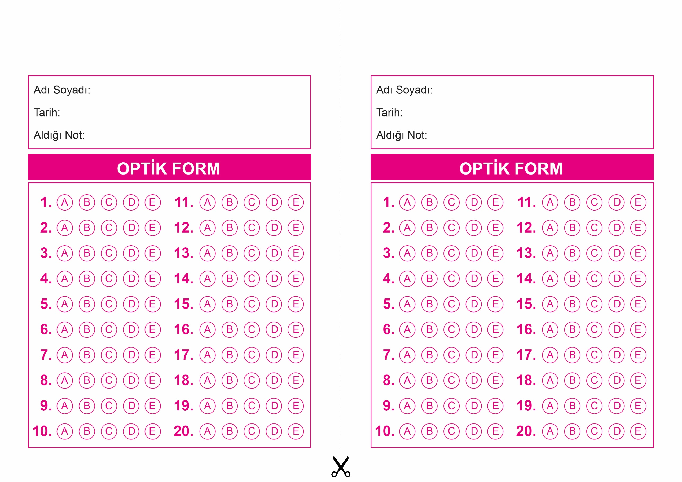

DİN KÜLTÜRÜ VE AHLAK BİLGİSİ

9. Sınıf 2.Dönem 1. Yazılı / Test Sınavı-5

DİN KÜLTÜRÜ VE AHLAK BİLGİSİ

6. Sınıf 2.Dönem 1. Yazılı / Sınav Soruları

OPTİK FORMU FOTOKOPİ İLE (A4 KAĞIDI) ÇOĞALTTIKTAN SONRA BURADAN KESEBİLİRSİNİZ.

DİN KÜLTÜRÜ VE AHLAK BİLGİSİ

9. Sınıf 2.Dönem 1. Yazılı / Test Sınavı-5



**9. SINIF SINAV VE CEVAP ANAHTARI İÇİN TIKLAYINIZ.**

